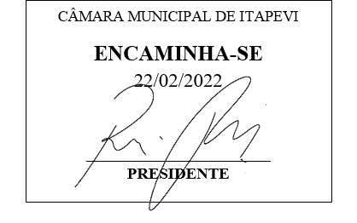

INDICAÇÃO Nº 1054/2022

Súmula: - Solicita providências do Executivo, junto a Secretaria Municipal de Meio Ambiente e Defesa dos Animais, para que sejam providenciadas a limpeza do terreno ao lado da escola CEMEB Professor Florestan Fernandes, localizada na Rua Serra dos Farrapos, n° 130, Jardim Rosemary.

INDICO à Mesa, na forma regimental vigente, seja oficiado ao Excelentíssimo Senhor Igor Soares Ebert, Prefeito Municipal, para que determine através da Secretaria Municipal de Meio Ambiente e Defesa dos Animais, e que seja providenciada a limpeza do terreno ao lado da escola CEMEB Professor Florestan Fernandes, localizada na Rua Serra dos Farrapos, n° 130, Jardim Rosemary

Justificativa

Senhor Presidente: -
Senhores Vereadores: -
Senhoras Vereadoras: -

Trata-se de uma solicitação dos munícipes e dos responsáveis dos alunos que frequentam a unidade escolar. Ao lado do Unidade Escolar supracitado, possui um terreno que está com vegetação alta e com muitos entulhos, atraindo insetos e escorpiões para dentro da escola. Os responsáveis estão preocupados com o bem-estar das crianças e solicitam a limpeza do local.
Aguardamos um retorno, certos da costumeira compreensão de Vossa Senhoria, aproveitamos o ensejo para renovar votos de elevada estima e consideração.

Sala das Sessões Bemvindo Moreira Nery, 25 de janeiro de 2022 .

